LA SCUOLA FORENSE OBBLIGATORIA
DICEMBRE 2022

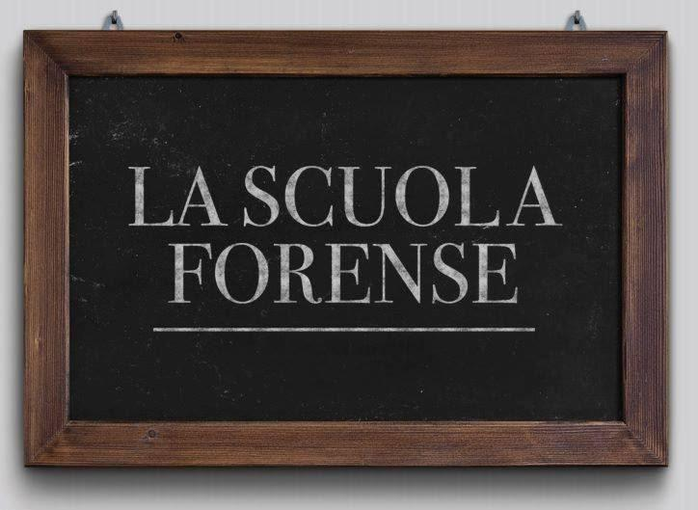

Coordinatore Area Civile: Avv. Nicolò Maggiora (nicolo.maggiora@elexi.it)
Coordinatore Area Penale: Avv. Davide Papuzzi (davidepapuzzi@yahoo.it)
Tutor Area Civile: Avv. Alberto Parmentola (alberto.parmentola@gmail.com), Avv. Vittorio Tinivella (vtinivella@mdtstudiolegale.it)
Tutor Area Penale: Avv. Ricardo Miguel Regis (avvocato.regis@gmail.com), Avv. Krizia Carlisi (krizia.carlisi@gmail.com)
Segreteria: commissioni@ordineavvocatitorino.it

Salvo diversa indicazione,
le lezioni del venerdì si terranno in presenza, presso l’Aula 74 del Consiglio dell’Ordine degli Avvocati di Torino, dalle 14
NB: il programma potrà subire variazioni.

CALENDARIO - SF OBBL - DIC 2022

Modulo | Data | ORE | MACRO AREA
Alfabetizzazione" all'informatica giuridica – I depositi telematici - La ricerca telematica del precedente  Avv.ti Giuseppe Vitrani e Erica Gilardino con Avv. Alberto Parmentola (Tutor SF) | VENERDI 2 DICEMBRE 22 | 4 | Processo telematico - Tecniche della ricerca anche telematica delle fonti e del precedente giurisprudenziale
I doveri deontologici nell’ambito dello studio professionale: i rapporti con i colleghi, con i collaboratori e con i clienti.  Avv.ti Carlo Cavallo e Amedeo Rosboch (Consiglieri Ordine Avvocati Torino) | VENERDI 16 DICEMBRE 22 | 3 | Deontologia - Organizzazione e amministrazione dello studio professionale
 |  | 7

